Задание «Вулканы»
Составитель:
Фатющенко О.В.,
учитель,
МОУ ОШ №3

Прочитай тексты и выполни задания
Вулканы
Слово «вулкан» происходит от имени древнеримского бога огня Вулкана. Это геологические образования на поверхности коры Земли или другой планеты, где магма выходит на поверхность, образуя лаву, вулканические газы, камни.
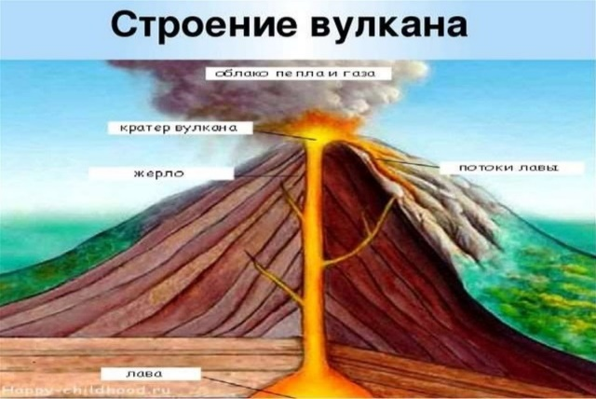Сан-Педро является одним из самых высоких действующих вулканов в мире. Сан – Педро - активный вулкан в Андах на севере Чили. Высота вулкана 6145 метров.
Санга́й - действующий вулкан в Южной Америке.Расположен в Эквадоре, на восточном склоне Анд. Высота 5230 м. Вулкан имеет три кратера. Учёные считают, что вулкан образовался около 14000 лет назад.
О́хос-дель-Сала́до - высочайший вулкан на Земле. Высота составляет 6893 метра.
Вулкан считается потухшим, так как на протяжении всей истории наблюдений за ним не было зарегистрировано ни одного выброса лавы.
Извержения вулканов относятся к геологическим чрезвычайным ситуациям, которые нередко приводят к стихийным бедствиям. Процесс извержения может длиться от нескольких часов до многих лет.

Сколько вулканов на Земле?
Интересный факт:
Самый высокий вулкан Солнечной системы находится не на Земле, а на Марсе - гора Олимп
Земля - одна из планет Солнечной системы, образовалась 4,6 млрд лет назад. Свою жизнь Земля начала в виде шара, состоявшего из газа и пыли. Молодая Земля была раскаленной планетой с поверхностью из
расплавленных пород, извергающих в атмосферу дым и газ. Постепенно поверхность Земли начала остывать, и отдельные плиты из затвердевшего расплава сформировали первичную земную кору.
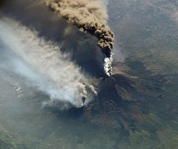Сколько вулканов на Земле? Никто не решится назвать точную цифру. Спящие вулканы могут проснуться, и, наоборот, действующие могут затихнуть на длительный срок. Кроме того, происходит подводная вулканическая 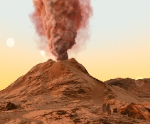деятельность, а на дне океанов многие вулканы еще не обнаружены. Иногда на суше неожиданно образуются новые вулканы. В целом ученые полагают, что действующих вулканов более 1500. Ежегодно около 50 вулканов проявляют активность. Действующие вулканы – те, за которыми наблюдались случаи извержения. Спящий вулкан- это тот, который извергался в исторические времена и может извергнуться снова. Потухший вулкан — этот тот, который, по мнению ученых, извергаться не будет.

- В честь чего вулканы получили свое название?
В честь древнеримского бога войны
В честь древнеримского бога огня
В честь славянского бога огня

- Расположи вулканы таким образом, чтобы получилась последовательность от самого большого к самому маленькому.
Запиши цифры в клеточки
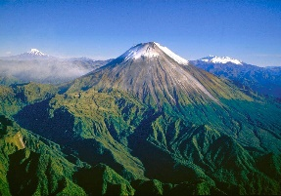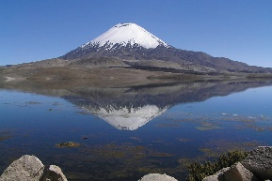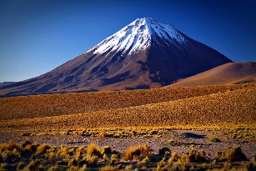

1)Сан-Педро 2) Сангай 3) О́хос-дель-Саладо

- Отметь одно утверждение, которое противоречит содержанию текста
Извержение вулканов не относится к чрезвычайным ситуациям
- Извержение вулканов может длиться от нескольких часов до нескольких лет
- Извержение вулканов относится к геологическим чрезвычайным ситуация

- Определи, есть ли в текстах, которые ты прочитал(а), ответы на эти вопросы.
Если ответ есть, то поставь плюс в столбик под словом «Да»,
если ответа нет, поставь плюс в столбик со словом «Нет».
Вопрос | Да | Нет
Сколько вулканов на земле?
Какова высота вулкана Сан-Педро?

- Заполни пустые ячейки таблицы

Название вулкана | Высота (м) | Извержение
Сан- Педро |  | действующий
О́хос-дель-Сала́до | 6893

Методический паспорт к заданию

Название задания | Вулканы
Место задания в образовательном процессе | - Предмет: Окружающий мир  - Класс 4  - Тема урока, на котором можно предложить данное задание «Поверхность нашего края. Формы поверхности»  - Место на уроке: этап обобщения (как дополнительный материал»
Характеристика задания | Контекст образовательный  Тип текста сплошной  Формируемые читательские компетенции:  - интегрировать и интерпретировать информацию;  Формируемые читательские умения:  -формулировать выводы на основе обобщения отдельных частей текста  Формат ответа краткий

